Pielikums Nr.1
Madonas novada pašvaldības domes
18.01.2022. lēmumam Nr. 16
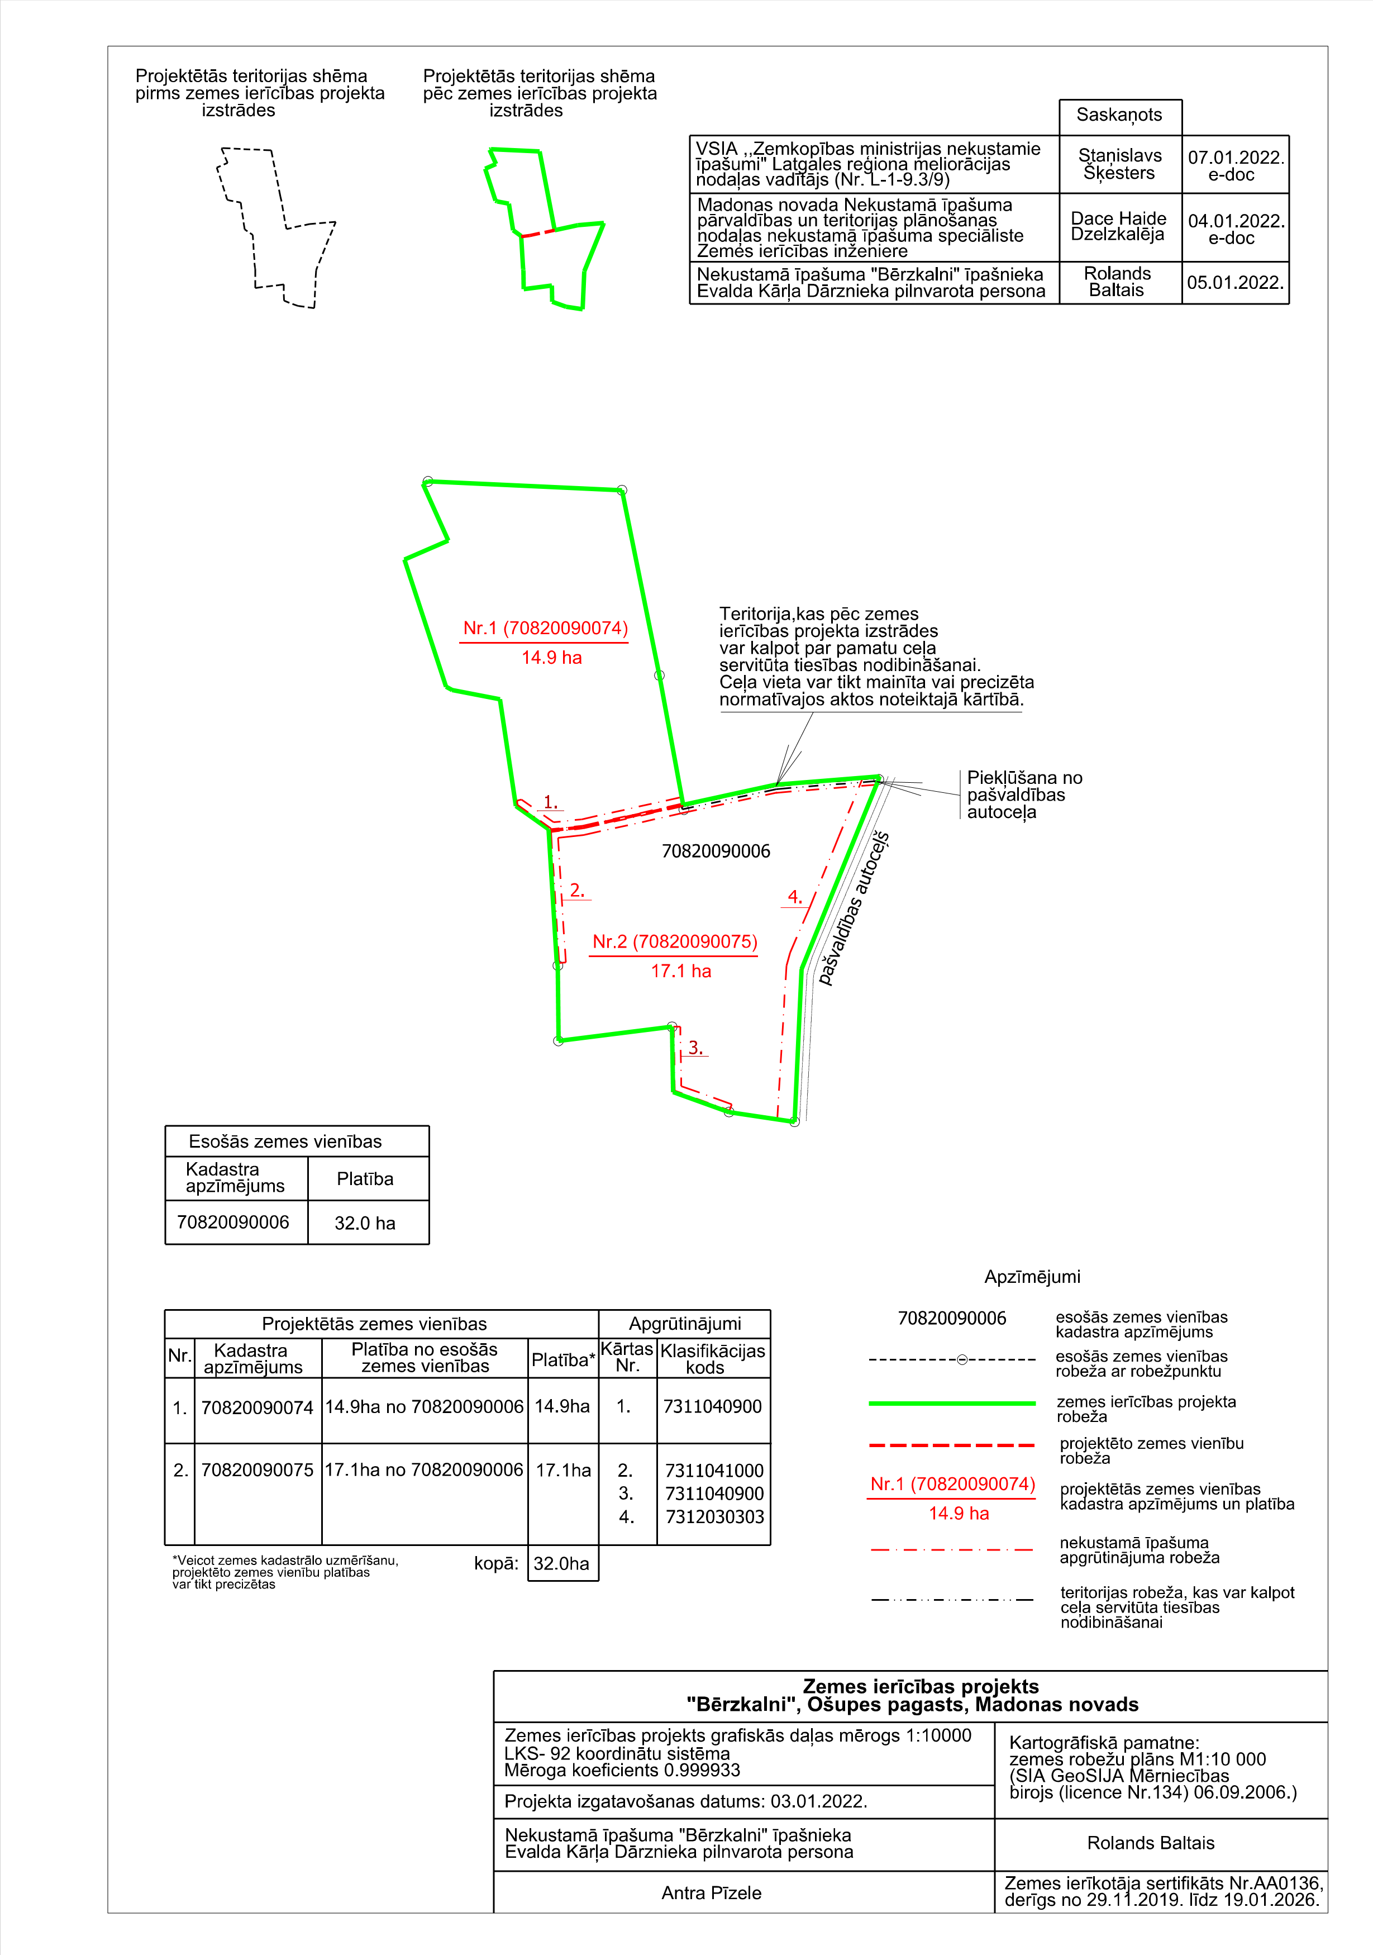
(protokols Nr. 1, 16. p.)

